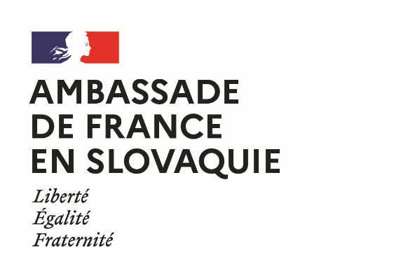 |  | 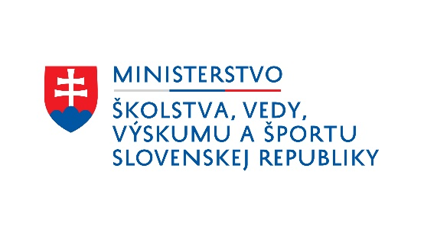

Bourses du gouvernement français
édition 2023
Candidature à une bourse de doctorat en cotutelle
Nom et Prénom :
Genre :
Nationalité(s) :
Date de naissance :
Lieu de naissance :
Numéro de téléphone :
Adresse électronique :
Adresse postale :

- Je donne mon consentement à ce que le service universitaire et scientifique de l’Ambassade de France en Slovaquie traite mes données et les transmette à ses partenaires (CampusFrance, Ministère de l’éducation de la République slovaque et Slovak Academic Information Agency) dans le but de sélectionner les bénéficiaires de son programme de bourses, d'organiser leurs voyages pour études et d'assurer la mise en place des bourses qui leur seront éventuellement attribuées.
- Je donne mon consentement à ce que le service universitaire et scientifique de l’Ambassade de France en Slovaquie enregistre mes coordonnées et les utilise dans le but de m’envoyer des informations relatives aux études en France et à la coopération universitaire franco-slovaque.
Date : Signature :
Titre du projet de thèse:

En Slovaquie :
établissement d’accueil :

nom et adresse électronique du codirecteur de thèse :

En France :
établissement d’accueil :

nom et adresse électronique du codirecteur de thèse :

Merci de joindre à cette fiche de candidature, au format électronique, en français ou en anglais :
- un curriculum vitæ (deux pages maximum), présentant toutes les informations pertinentes à l’évaluation de votre dossier (par exemple formation, expériences professionnelles, autres activités, langues parlées et niveau, séjours à l’étranger, activité de recherche) ;
- une présentation de votre projet de recherche (deux pages maximum), indiquant le contexte, la méthodologie, les résultats attendus ;
- une lettre de motivation (deux pages maximum), justifiant le choix du sujet de recherche et d’une cotutelle ainsi que le projet professionnel ;
- deux lettres de soutien à la candidature, par chacun des deux codirecteurs de thèse, mentionnant explicitement le sujet de recherche et l’apport de la cotutelle ;
- une copie des diplômes obtenus ;
- une copie des relevés de notes reçues au cours des deux dernières années.
Des lettres de soutien supplémentaires pourront de manière facultative être jointes au dossier.

Le dossier peut être envoyé par voie électronique, par voie postale, ou être déposé avant le 1er mars 2023 à :
Mme Martina SAGANOVÁ,
Institut français de Slovaquie,
Sedlárska 7,
812 83 BRATISLAVA,
Tél. : +421 (0)2 59 34 77 41
Mél : martina.saganova@institutfrancais.sk

